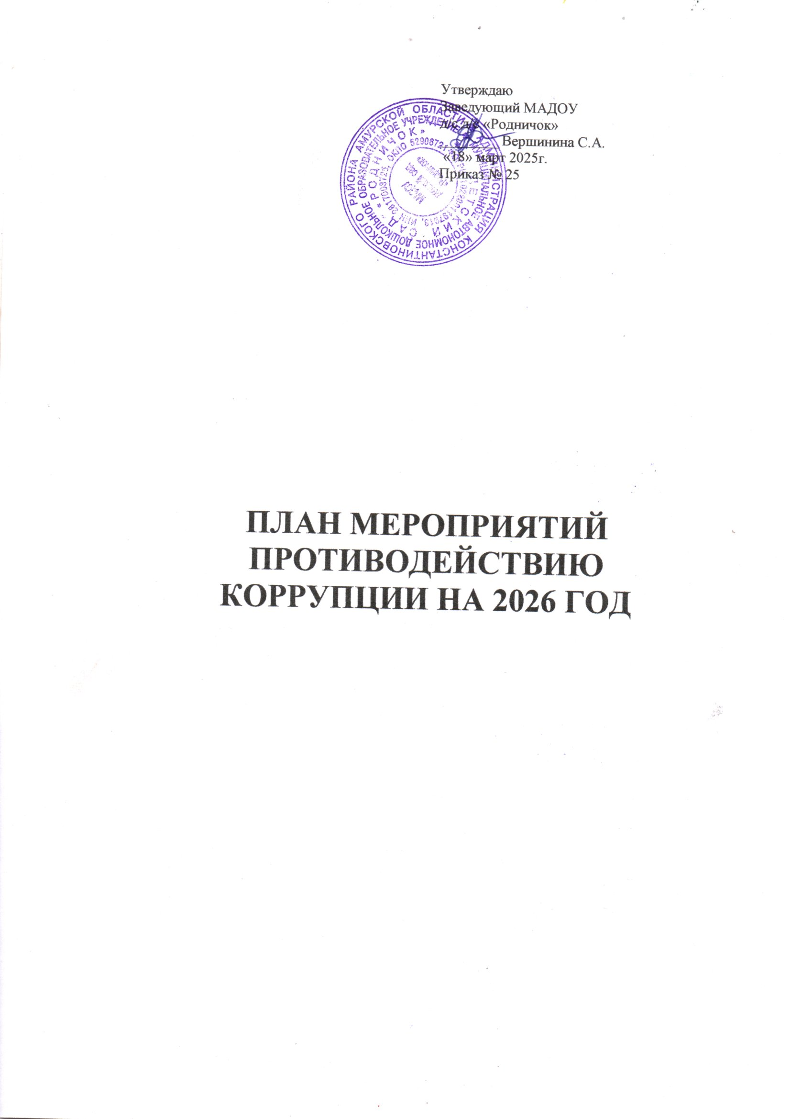
Цель:
создание и внедрение организационно-правовых механизмов, нравственно- психологической атмосферы, направленных на эффективную профилактику коррупции в Муниципальное автономное дошкольное образовательное учреждение детский сад «Родничок».

Задачи:
- совершенствование методов обучения и воспитания детей нравственным нормам, составляющим основу личности, устойчивой против коррупции;
- разработка и внедрение организационно-правовых механизмов, снимающих возможность коррупционных действий;
- содействие реализации прав граждан и организаций на доступ к информации о фактах коррупции и коррупциогенных факторов, а также на их свободное освещение в средствах массовой информации (сайт ДОУ).
Контроль за реализацией плана по противодействию коррупции осуществляется заведующим МАДОУ детский сад «Родничок».

Наименование мероприятия |  |  | Срок  проведения |  |  |  | Ответственный
1. Меры по развитию правовой |  | основы в |  |  | области | противодействия
1.1. Рассмотрение вопросов исполнения законодательства в области противодействия коррупции на общих собраниях трудового  коллектива, производственных совещаниях |  |  |  | 1-2 раза в год |  |  | Заведующий
1.3. Издание приказа об утверждении состава рабочей группы по противодействию коррупции, плана мероприятий по противодействию коррупции на 2025 учебный год, о назначении лица, ответственного за профилактику коррупционных  правонарушений в ДОУ. |  |  |  | Январь 2026 |  |  | Заведующий
1.4. Ознакомление работников нормативными документами по  антикоррупционной деятельности |  | ДОУ с |  | В течение года |  |  | Заведующий,  ответственный за профилактику
1.5. Отчет о реализации плана по противодействию  коррупции в ДОУ |  |  |  | 2 раза в год |  |  | Заведующий, ответственное  лицо
1.6.Осуществление контроля за соблюдением законодательства РФ противодействия коррупции. |  |  |  | Систематичес ки |  |  | Заведующий
1.7. Обеспечение системы прозрачности при  принятии решений по кадровым вопросам |  |  |  | Постоянно |  |  | Заведующий
2. Меры по совершенствованию функционирования ДОУ в целях
предупреждения коррупции
2.1. Организация проверки достоверности  представляемых гражданином персональных данных  и иных сведений при поступлении на работу в ДОУ |  |  |  | По мере необходимости |  |  |  | Заведующий
2.2. Организация и проведение  инвентаризации муниципального имущества по анализу эффективности  использования |  |  |  | Ноябрь-Декабрь |  |  |  | Комиссия по  инвентаризации
- Проведение внутреннего контроля:  - организация и проведения  непосредственно образовательной деятельности;  - организация питания воспитанников;  - соблюдение прав всех участников образовательного процесса |  |  |  | Постоянно |  |  |  | Заведующий, рабочая группа, совет ДОУ
2.4. Информирование родителей телефоне  «Горячей линии» | о |  |  | Постоянно |  |  |  | Заведующий

2.5. Контроль за недопущением фактов неправомерного взимания денежных средств с  родителей (законных представителей) в ДОУ |  | Постоянно |  | Заведующий
2.6. Осуществление экспертизы жалоб и обращений граждан, поступающих через системы общего пользования (почтовый, электронный адрес, телефон) на действия (бездействия) заведующего и сотрудников  ДОУ с точки зрения наличия сведений о фактах коррупции и организации их проверки |  | По мере  поступления |  | Заведующий  члены комиссии
2.7. Проведение оценки должностных обязанностей работников, исполнение которых в наибольшей мере  подтверждено риску коррупционных проявлений |  | В течение года |  | Заведующий члены  комиссии
2.8. Проведение информирования с целью разъяснения политики ДОУ в  отношении коррупции. |  | 1 раз в год |  | Заведующий
2.9. Инструктивные совещания работников ДОУ «Коррупция и ответственность за коррупционные деяния» |  | В течение года |  | Заведующий
3. Меры по правовому просвещению и повышению антикоррупционной
компетентности сотрудников, воспитанников ДОУ и их родителей
3.1. Организация и проведение в Международный день борьбы с коррупцией мероприятий, направленных на формирование нетерпимости в обществе к  коррупционному поведению | Ежегодно 9 декабря |  | Педагоги
3.2. Проведение дня гражданской и правовой сознательности «Мой выбор» (проведение занятий по правам ребенка, тематических конкурсов и выставок «Мои права» (по мотивам сказок народов  мира) среди воспитанников, родительских собраний) | Ежегодно 20 ноября |  | Воспитатели групп, специалисты
3.3. Организация участия всех работников ДОУ  в работе по вопросам формирования антикоррупционного поведения | В течение года |  | Заведующий

3.4. Проведение занятий с воспитанниками с целью ознакомления их с личными правами и обязанностями | В течение года | Воспитатели групп

Взаимодействие МБДОУ с родителями (законными представителями)
воспитанников
1 | Информирование родителей (законных  представителей) о правилах приема в МАДОУ | Постоянно | Заведующий
2. | Проведение опроса родителей с целью определения степени их  удовлетворенности работой МАДОУ, качеством предоставляемых  образовательных и медицинских услуг, качеством питания. | Март | Старший воспитатель
1 | 2 | 3 | 4
1. | Обеспечение функционирования сайта  МАДОУ | Постоянно | Ответственный  за сайт
2. | Размещение информации в разделе  «Противодействие коррупции» на сайте учреждения для обеспечения открытости деятельности МАДОУ | В течении года  2026 | Заведующий  Старший воспитатель

